網印印刷相關參數範例
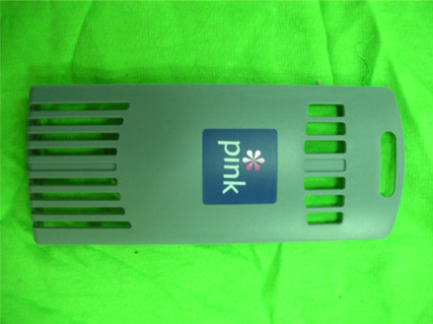
- 網版目數:300目
- 絲網材質:尼龍
因被印物有弧度,所以需使用有彈性的網布,刮膠才不致變形
- 被印物材質:ABS
- 使用油墨:佳因(ABS專用油墨)
- 使用溶劑:佳因(慢乾)
- 溶劑添加量:6%
- 使用刮膠:佳因70度斜刀
- 離版高度:1.5mm
- 刮墨方向:由左向右刮
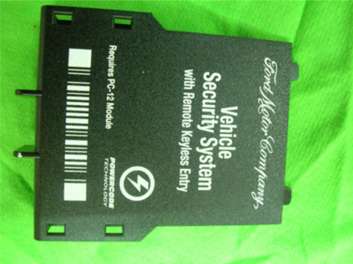
- 網版目數:300目
- 絲網材質:特多龍
因被印物是平面,所以需使用有鋼性的網布,刮膠刷完時網版可立即離開被印物,減少油墨擴散的機會
- 被印物材質:ABS
- 使用油墨:佳因(ABS專用油墨)
- 使用溶劑:佳因(慢乾)
- 溶劑添加量:6%
- 使用刮膠:佳因80度四角刮膠
被印物表面有咬花細紋,所以需使用較硬的四角刮膠,刮墨時刮膠跟被印物方能完全密合,油墨才不會從咬花底部滲出,造成印刷邊緣有鋸齒狀.
- 離版高度:2.5mm
- 刮墨方向:由左向右刮,刮墨速度可加快一些,圖案邊緣較不容易有鋸齒狀
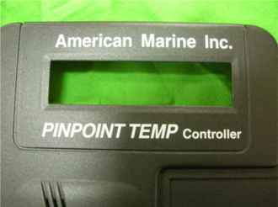
- 網版目數:300目
- 絲網材質:特多龍
因被印物是平面,所以需使用有鋼性的網布,刮膠刷完時網版可立即離開被印物,減少油墨擴散的機會
- 被印物材質:ABS
- 使用油墨:佳因(ABS專用油墨)
- 使用溶劑:佳因(慢乾)
- 溶劑添加量:8%
- 使用刮膠:佳因70度四角刮膠
被印物表面光滑,所以可使用中性的四角刮膠,刮墨時較不易傷害網版,延長網版使
- 離版高度:2mm
- 刮墨方向:由左向右刮

